8 marzo 2020
“Visita guidata del Castello Dentice di Frasso di Carovigno, degustazione alla masseria Guappi di Ostuni”
Treno + Bici a cura di Fiab Bari RUOTALIBERA

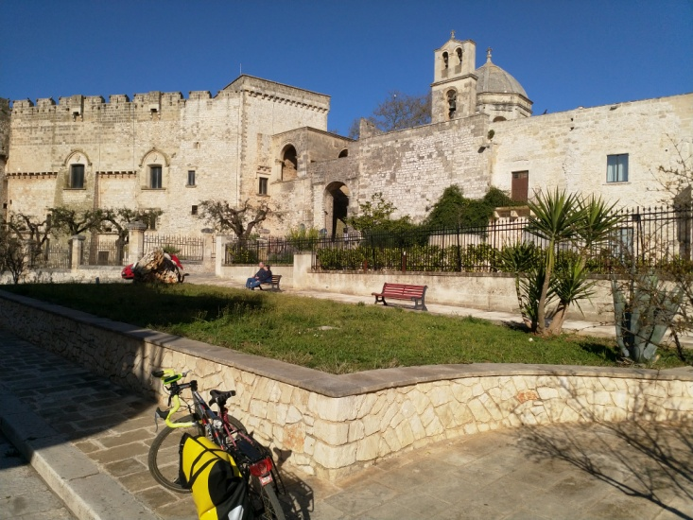

ORARI
- Raduno ore 7.30 Stazione Centrale, Piazza Moro, Bari
- Partenza da Bari ore 8.01 con arrivo a Ostuni ore 8.59 (costo del biglietto € 5.80)
- Rientro da Ostuni ore 18.13 con arrivo a Bari ore 19.16

ISCRIZIONI
Si effettuano il 3 marzo presso la sede di Via Sabotino, 18 (20.30-22.00).
Il costo dell’escursione, compresi i biglietti treno, è di € 26,00; prevede visita guidata al Castello di Carovigno (€ 6,00 a persona se più di 15 partecipanti), degustazione di prodotti della masseria Guappi (€ 5,00 a persona) e assicurazione
Capogita: Roccaldo Tinelli
e Paolo Lattanzio (3290980730).

NOTE TECNICHE

- Lunghezza del percorso in bicicletta: 45 Km Difficoltà: Media
- Il percorso presenta alcuni tratti di sterrato e circa Km 0,500 con bici a mano!
- E’ obbligatorio partecipare con biciclette in buona condizione, dotate di cambio e freni efficienti. Controllate la vostra bici in anticipo, munitevi di almeno una (meglio due) camera d’aria di riserva e del necessario per le riparazioni d’urgenza.
- E’ consigliabile munirsi di mantellina per la pioggia e di un cambio di riserva.
- Ricordate che il buon senso impone l’uso del casco e che il viaggiare in bici non ci esime dal rispetto dello codice della strada. Inoltre va rispettato il regolamento di gita.
- L’associazione non si assume alcuna responsabilità per incidenti e danni a persone o cose che dovessero verificarsi nel corso della giornata. L’iscrizione costituisce autodenuncia di buone condizioni fisiche e mentali.
- L’itinerario è a cura dell’associazione Fiab Bari RUOTALIBERA, con la collaborazione dell’Ufficio Trasporto Locale della Puglia di Trenitalia.

PROGRAMMA

8 marzo 2020 – ore 9.00 dalla stazione di Ostuni, dopo un caffè al bar della stazione, si pedala “con un primo strappetto ” verso Ostuni, quindi si procederà alla volta di Carovigno ove per le 10,30 è prevista la visita del castello (durata della visita guidata 1h30’ circa) proseguiremo quindi per la Masseria Guappi di Ostuni dove degusteremo i prodotti tipici.

Dopo la sosta conviviale, di circa 1 h, riprenderemo a pedalare per le contrade della valle d’Itria tra Ceglie Messapica e Ostuni

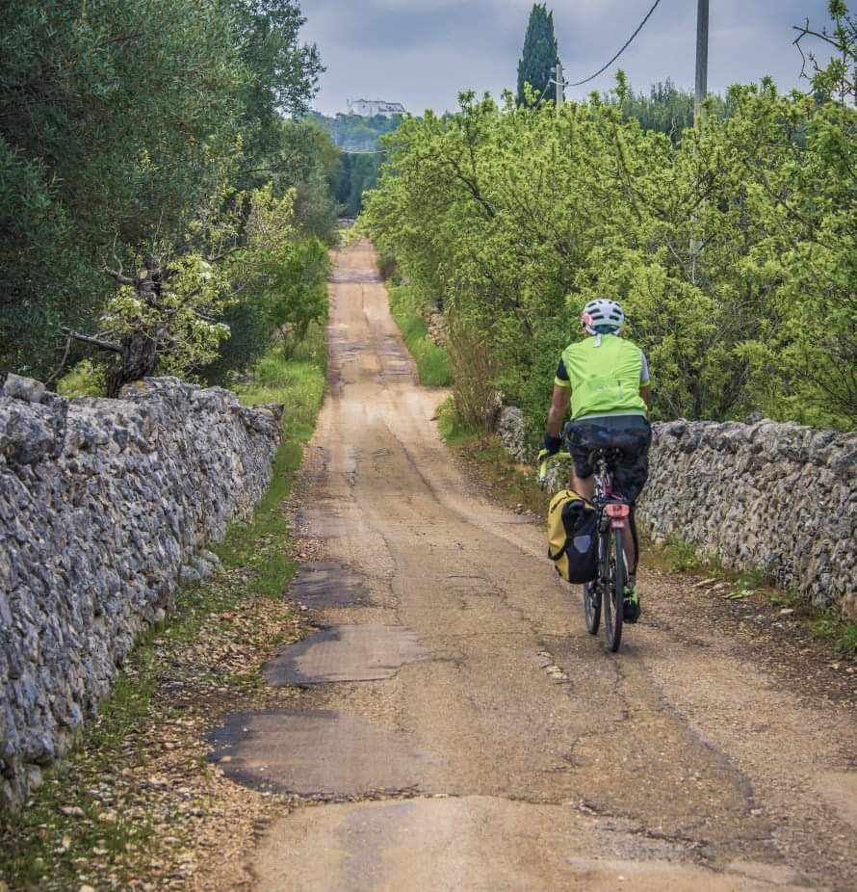

per rientrare infine in piazza Libertà – Ostuni, per un’altra pausa caffè, prima di raggiungere la stazione di Ostuni da cui rientreremo a Bari con il regionale in partenza alle h 18,13

Provvedete ad un abbigliamento idoneo ai tempi.

Iscriviti a Fiab Bari RUOTALIBERA! Sei sempre in tempo

